PROGRAMMA DI ALLENAMENTO
4 SPLIT ENFASI UPPER BODY
DURATA IDEALE 4-6 SETTIMANE
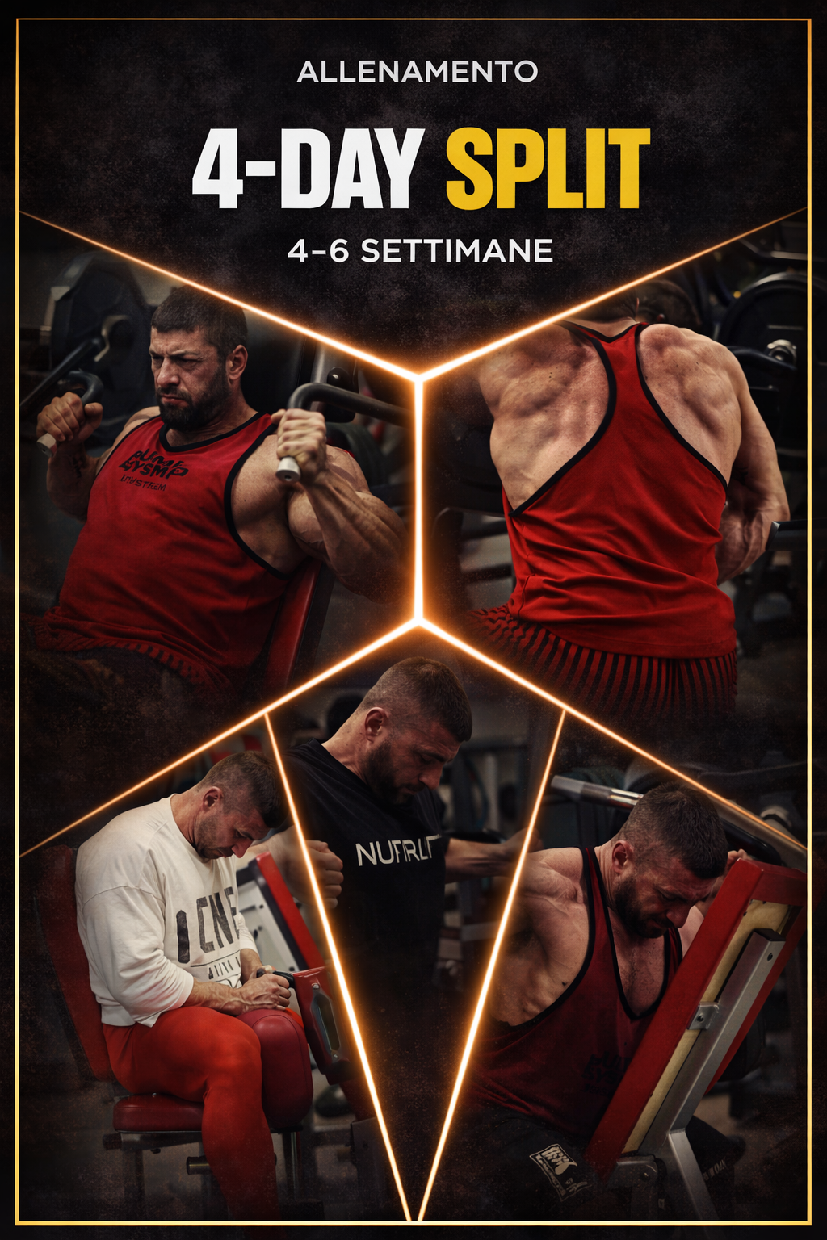

INFORMAZIONI PRELIMINARI
L’alta frequenza dello stimolo impone di evitare eccessivo stress neurale.
Non sono previste ripetizioni grindate.
Prediligere sempre tensione continua sul muscolo target.
Se un esercizio non è disponibile o crea dolore utilizzare una variante simile ben tollerata.
INFORMAZIONI SUL WORKOUT
Recuperi esercizi base: completi, a sensazione.
Recuperi isolamenti: circa 60 secondi.
Frequenza: 3–6 allenamenti settimanali.
Aerobica: 10’ LISS post workout.
NOTA TECNICA 2 TOP SET + BACK OFF
I due top set vanno eseguiti con lo stesso carico: il primo vicino al cedimento tecnico, il secondo a cedimento tecnico. Dopo aver scalato il carico del 25%, il back-off set va portato a cedimento tecnico o concentrico.

GIORNO A – PULL
Pulley presa triangolo – 2 x 8-10 + back off 1x8-10
Tira con decisione ma senza perdere controllo. Concentrati sul movimento delle scapole e non del braccio. Ogni ripetizione deve essere efficace.
High Row – 2 x 8-10 + back off 1x8-10
Concentrati sul movimento delle scapole per isolare il lavoro dorsale. Chiudi il movimento cercando il picco di contrazione.
Dorsy petto appoggio – 3 × 8-10 (Ramping)
Spingi i gomiti verso dietro mantenendo controllo. Cerca di guidare il movimento con i dorsali. La contrazione deve essere chiusa con un picco di 1” senza forzare la zona lombare.
Pulldown braccia semitese – 3 × 12-15
Movimento lento e controllato. Cerca tensione costante sui dorsali, il braccio è bloccato leggermente flesso. Durante la fase eccentrica il busto si flette in avanti ben dritto e durante la concentrica si alza tenendo forte la lordosi per contrarre il dorsale fino in basso.
Rear delts machine – 4 × 12-15
Apri controllato e fermati un attimo in allungamento. Il focus deve rimanere sul deltoide posteriore. Movimento costante senza strappi.
Curl cavo basso sdraiato – 3 × 12-15
Cerca il picco di contrazione del bicipite ad ogni ripetizione. Tieni i gomiti retratti, scendi controllato mantenendo tensione e il polso in flessione. Il ritmo deve rimanere costante.
Estensione in avanti Vulken – 3 × 12-15
Fermati un attimo in alto in allungamento e in basso fai un picco di contrazione senza distendere del tutto in blocco articolare. Controlla ogni ripetizione.
Addominali – 2 set
Movimento controllato senza slanci. Concentrati sulla chiusura addominale e sul controllo del bacino.

GIORNO B – PUSH
Chest Press inclinata – 2 x 8-10 + back off 1x8-10
Stabilizzati bene sulla panca e mantieni il petto alto. Mantieni un istante in massimo allungamento e inizia lentamente la concentrica prima di aprire il gas ma sempre con controllo. L’obiettivo è sentire lavorare il petto prima di tutto.
Pec Fly machine / cavi – 3 × 12-15
Chiudi ogni ripetizione cercando il massimo accorciamento del pettorale. Fermati un attimo in contrazione prima di tornare indietro. Il movimento deve essere fluido e controllato.
Panca Smith 15–30° – 2 x 8-10 + back off 1x8-10
Scegli l’inclinazione più confortevole per spingere in sicurezza. Controlla la fase eccentrica, mantieni un istante in massimo allungamento e inizia lentamente la concentrica prima di aprire il gas.
Alzate laterali manubri – 4 × 12-15
Movimento controllato senza slanci del busto. Cerca di guidare il movimento con i gomiti tenendo le braccia flesse. Il focus deve rimanere sul deltoide laterale.
Alzate laterali cavo dietro – 3 × 12-15
Mantieni traiettoria pulita e fermati un attimo sia in basso che in alto. Qui devi sentire il deltoide lavorare costantemente. Evita di accelerare troppo il movimento.
French press manubri panca 15° – 3 × 12-15
Scendi lentamente cercando massimo allungamento del tricipite. Da lì estendi il gomito senza salire del tutto mantenendo il controllo. Il movimento deve rimanere stabile.
Curl Scott machine – 3 × 12-15
Supinazione completa durante la salita. Controlla la discesa mantenendo tensione nel bicipite, in concentrica la spalla rimane retratta e solo alla fine si sposta leggermente in avanti per chiudere il movimento.
Addominali – 2 set
Movimento controllato senza slanci. Concentrati sulla chiusura addominale e sul controllo del bacino.

GIORNO C – LEGS (BASSO IMPATTO NEURALE)
Leg Extension – 4 × 12-15 (Ramping)
Nei primi set entra nel movimento senza forzare il carico e cerca subito il quadricipite. Eccentrica controllata e inizio concentrica lenta prima di aprire il gas.
Pressa 45° – 3 × 12-15
Trova la posizione piedi che ti permette ROM ampio mantenendo tensione sui quadricipiti. Scendi controllato e spingi continuo senza staccare la tensione nel punto basso. Non salire mai del tutto.
Leg Curl seduto – 5 × 12-15 (Ramping)
Concentrati sull’allungamento del femorale nella fase iniziale. Richiama il muscolo prima di ogni ripetizione. Il ROM deve rimanere in accorciamento fino all’ultima reps che sarà parziale.
Hip Thrust – 4 × 12-15
Spingi con i glutei mantenendo il bacino stabile. Nella parte alta cerca una breve pausa per sentire la contrazione di picco. Evita di compensare con la zona lombare.
Leg Curl in piedi – 4 × 12-15
Isola il lavoro del femorale evitando compensi. Controlla bene eccentrica e concentrica, il ROM deve rimanere in accorciamento fino all’ultima reps che sarà parziale.
Calf in piedi – 4 × 10-15
Sfrutta bene l’allungamento nella parte bassa del movimento senza stirare i tendini. Spingi verso l’alto in modo controllato facendo una doppia contrazione. Il ritmo deve rimanere sempre costante.
Addominali – 2 set
Movimento controllato senza slanci. Concentrati sulla chiusura addominale e sul controllo del bacino.

GIORNO D – RICHIAMO UPPER
Curl Scott 1 manubrio – 3 × 12-15
Supinazione completa durante la salita. Controlla la discesa mantenendo tensione nel bicipite, in concentrica la spalla rimane retratta e solo alla fine si sposta leggermente in avanti per chiudere il movimento.
Drag curl bilanciere – 3 × 12-15
Supinazione completa durante la salita. Controlla la discesa mantenendo tensione nel bicipite. Il movimento deve rimanere controllato senza slanci.
Hammer curl cavo corda – 2 × 15-20
Cerca il picco di contrazione del bicipite ad ogni ripetizione. Scendi controllato mantenendo tensione. Il ritmo deve rimanere costante.
Pushdown inginocchiato presa V – 3 × 12-15
Fermati un attimo in alto in allungamento e in basso fai un picco di contrazione senza distendere del tutto in blocco articolare. Controlla ogni ripetizione.
Dips – 3 × 8-10
Scendi controllato e fermati un attimo nel punto basso. Spingi mantenendo stabilità sulle spalle.
Pushdown corda – 2 × 15-20
Fermati un attimo in alto in allungamento e in basso fai un picco di contrazione senza distendere del tutto. Controlla ogni ripetizione.
Shoulder Press – 2 x 8-10 + back off 1x8-10
Mantieni traiettoria stabile e controllo del carico. Pausa in basso e spingi forte ma senza perdere la tecnica.
Lat machine presa semisupina – 2 x 8-10 + back off 1x8-10
Concentrati sulla discesa dei gomiti e sul movimento scapolare per coinvolgere il dorsale.
Pec fly – 3 × 12-15
Chiudi forte il petto ad ogni ripetizione. Cerca il massimo accorciamento prima di tornare indietro.

DISCLAIMER
Il Personal trainer non è un medico e i consigli contenuti in queste pagine non intendono sostituirsi in nessun modo a parere medico o di altri specialisti. In merito agli integratori suggeriti si consiglia un consulto medico preventivo per accertare l'assenza di qualsivoglia controindicazione (incluse possibili interazioni con altri integratori o farmaci assunti contemporaneamente). Tale consiglio diviene ancor più importante in presenza di particolari condizioni (prime fra tutte la giovane età, la gravidanza e l'allattamento), disturbi o patologie varie. Accertarsi delle relative controindicazioni e se non specificate richiederle al produttore. L’autore declina ogni responsabilità di qualunque infortunio e/o danno alla salute di qualsiasi natura e gravità, indiretta o diretta, causato dall'uso improprio di programmi d'allenamento, consigli alimentari e integratori suggeriti. Consultare il proprio medico di fiducia prima di intraprendere qualsiasi forma di attività fisica o regime alimentare.

